

Шевчук Нікіта Андрійович
Факультет Харчових технологій та управління якістю продукції АПК (https://nubip.edu.ua/node/1418)
Кафедра: стандартизації та сертифікації сільськогосподарської продукції.(https://nubip.edu.ua/node/1373 )
Спеціальність: 152 «Метрологія та інформаційно– вимірювальна техніка».
Освітня програма: Якість, стандартизація та сертифікація.
Тема магістерської роботи: : «Розроблення елементів системи управління навколишнім середовищем в умовах ПП «Агротем», Львівська обл.»
Керівник: д.в.н., доцент Постой Р.В.
ПУБЛІКАЦІЇ
ПОСТЕР

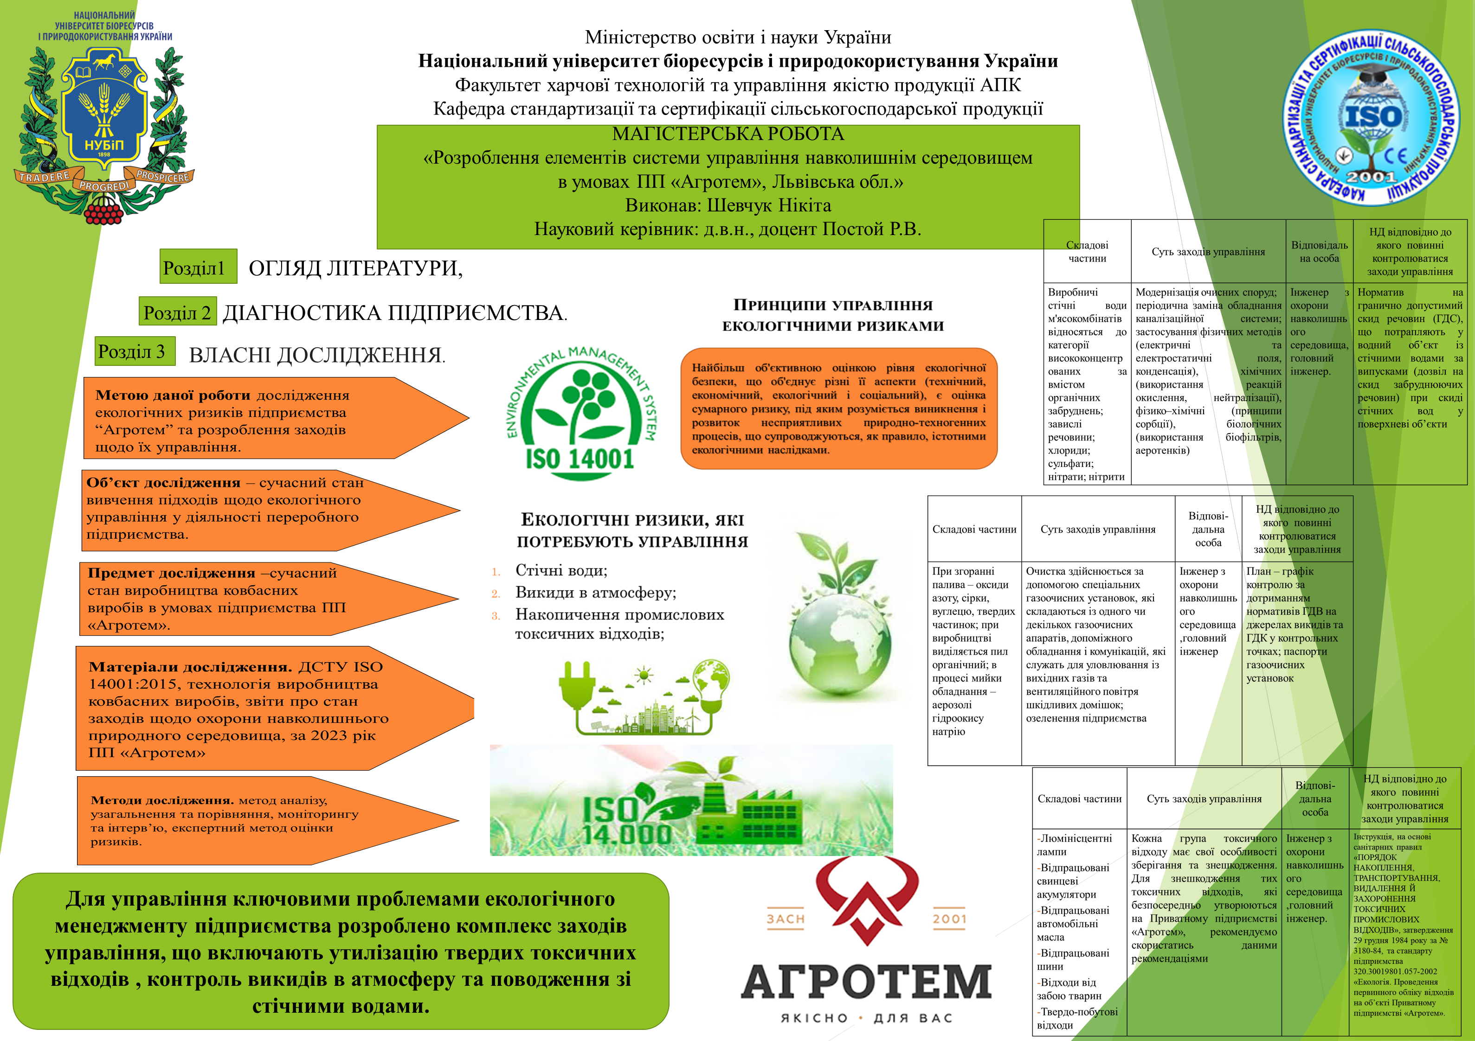
РЕФЕРАТ

Магістерська робота складається із вступу, трьох розділів, висновків та пропозицій, робота викладена на 84 друкованих сторінках, містить літературні джерела, додатки, таблиці та рисунки.
Метою даної роботи є дослідження екологічних ризиків м’ясопереробного Приватного підприємства «Агротем» та розроблення заходів щодо їх управління.
Об’єкт дослідження – сучасний стан вивчення підходів щодо мінімізації екологічних ризиків у діяльності м’ясопереробного підприємства.
Предмет дослідження – аналіз екологічних ризиків та розроблення заходів управління екологічними ризиками.
Методи дослідження. У процесі досліджень застосовувалися методи: аналізування та логічного мислення, узагальнення та порівняння, моніторингу та інтерв’ю, та метод оцінки ризиків.
Актуальність теми. Важливим на сьогоднішній день для будь-якого підприємства є визначення заходів управління екологічними ризиками, тому що ефективне управління екологічними ризиками надасть підприємству ряд переваг: зменшення виробничих витрат та збільшення рентабельності; зменшення споживання енергії, води та витрат га розміщення твердих відходів; відповідати законодавчим вимогам із споживання води; зменшити витрати на обробку стічної води та відходів; зменшити витрати на скиди стічної води у майбутньому; відповідати строгим стандартам та законодавчим вимогам по викидах; сприяння розробленню планів із зменшення кількості відходів; створити екологічно орієнтований імідж компанії та досягти високої компетентності в цій

сфері; покращити співпрацю з органами регулювання та гарантувати відповідність вимогам екологічного законодавства.

Ключові слова: ВПЛИВ НА ДОВКІЛЛЯ, ЕКОЛОГІЧНА СТАНДАРТИЗАЦІЯ, ЕКОЛОГІЧНЕ УПРАВЛІННЯ, ЕКОЛОГІЧНИЙ РИЗИК, ЕКОЛОГІЧНА ЕФЕКТИВНІСТЬ.
ОСОБИСТІ ДОСЯГНЕННЯ
РЕЗЮМЕ
Шевчук Нікіта Андрійович
ДОСВІД РОБОТИ
ОСВІТА
1)Навчальний заклад: Київський національний торгівельно-економічний університет, ОС «Бакалавр»

